**Vörös István *Mezítláb az égen* című versikéje ihlette**

**Tevékenységterv**

**Helyszín**: Szent László Római Katolikus Teológiai Líceum

**Korcsoport:** I. A osztály

**Tanító**: Bőnesch Enikő-Gabriella

**Téma:** Kedvenc könyvem

**Cél**: a tanulók könyvek és olvasás iránti érdeklődésének a fokozása, olvasásra való ösztönzése.

**A tevékenység típusa**: interaktív foglalkozás

**Előzmény:** Már előkészítő osztályban megkezdtük az osztály könyvtárának a kialakítását, fokozatos bővítését. Ez úgy történt, hogy először bemutattam a gyerekeknek öt olyan könyvet, melyeket egy hetes határidőre kölcsönadtam nekik, hogy esténként abból olvassanak fel nekik. Természetesen már volt köztük olyan ügyeske is, aki már tudott olvasni, s másnap a reggeli találkozón büszkén mesélte, hogy mit vagy miről olvasott. Reggeli találkozóink alapja ugyanis az olvasottak megbeszélése lett. Később együtt válogattuk ki a könyveket, melyekkel osztályunk könyvtárát gazdagítottuk. Ma már több, mint 50 könyvecskénk van. A gyerekek hetenként, kéthetenként cserélgetik a könyveket, s viszik haza olvasni. Nem egyszer kaptam őket összeülve, egy-egy érdekes történetet mesélve. Ez ihlette eme tevékenység alapját is.

**Rövid leírása**:

Első mozzanatként elolvastuk Vörös István *Mezítláb az égen* című versét, melynek első sorai beindították a fantáziánkat: „A legvarázsosabb helyekre olvasva jutok el.” Otthoni feladattal indult az utazás: egy olvasónaplót kellett kitöltsenek a kedvenc könyvükről, melynek vége egy könyvajánló volt. Másnap a mezítlábas utazás tovább folytatódott, április elsején pizsamában, kedvenc könyvünkkel a kezünkben. Bemutattuk könyveinket, a mesehősöket. Felolvastuk a kedvenc részeket, érdekes jeleneteket, majd minden gyermek elmondta, hogy miért és kinek ajánlja a könyvét.

Végül megtörtént a könyvcsere, s megállapítottuk, kijelöltük a következő találkozó időpontját.

Kedvenc pillanataink:

„ A legvarázsosabb helyekre olvasva jutok el.”

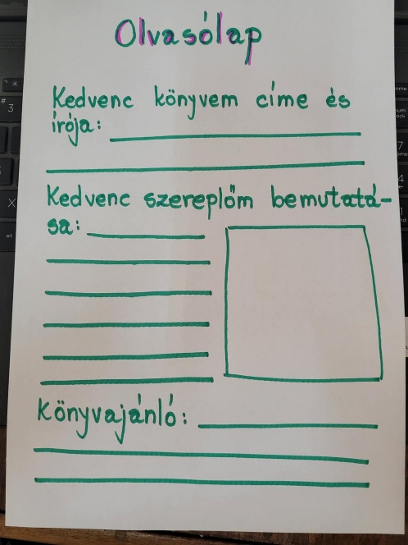 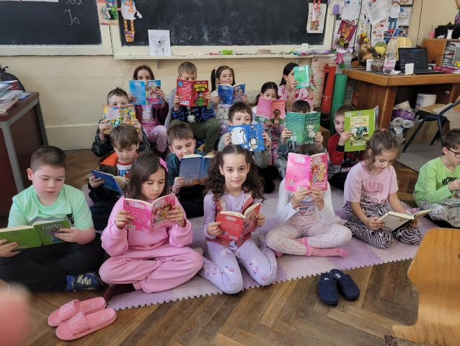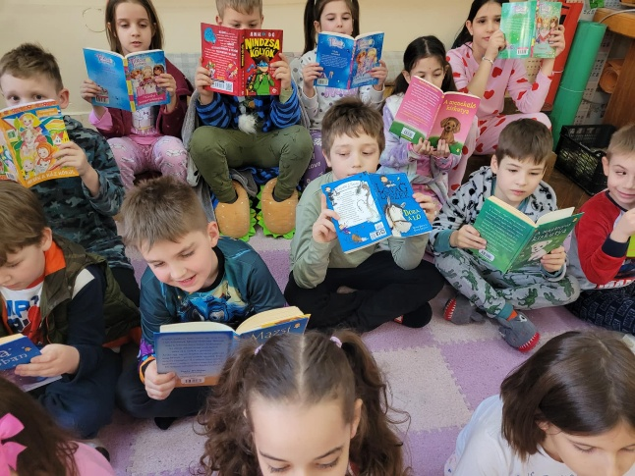 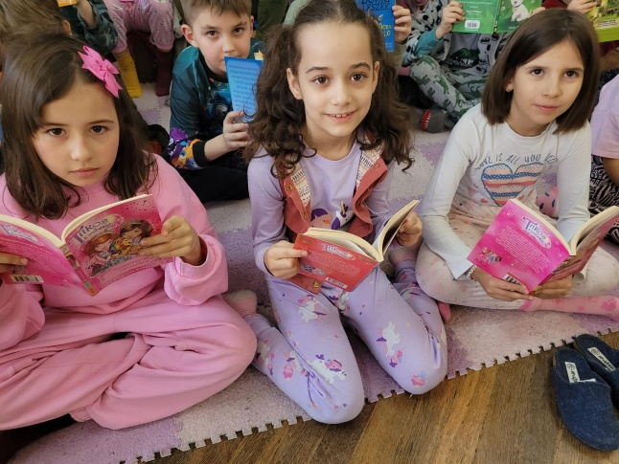

**Vörös István *Mezítláb az égen***

